**AIE (Aggregation-induced emission) эффект в комплексах Pt (II) и блок-сополимерах на их основе.**

***Шулепов Р.Р., Байгильдин В.А., Туник С.П.***

*Студент, 3 курс бакалавриата*

*Санкт-Петербургский государственный университет  
Институт химии, Санкт-Петербург, Россия*

*E-mail: st106289@student.spbu.ru*

Сейчас для решения некоторых задач в областях биологии и медицины требуются новые инструменты для изучения внутриклеточных процессов. Наносенсоры на основе люминесцентных систем позволяют решить эту задачу и заглянуть вглубь клеток, не нарушая их целостности, но их применение ограничено из-за слабого сигнала в интересующей нас области. AIE излучатели обладают преимуществами по отношению к обычным эмиттерам, такие как усиление интенсивности люминесценции при увеличении концентрации эмиттера или при переходе в конденсированное состояние и увеличение поперечных сечений двухфотонного излучения. Некоторые комплексы на основе Pt(II) являются AIE эмиттерами и обладают выраженным батохромным сдвигом люминесценции из-за межмолекулярного взаимодействия Pt-Pt и возникающего процесса переноса заряда Pt-Pt-лиганд. Это позволяет получать эффективные излучатели в ближней ИК области и использовать в визуализации, тераностике и технологии OLED [1].

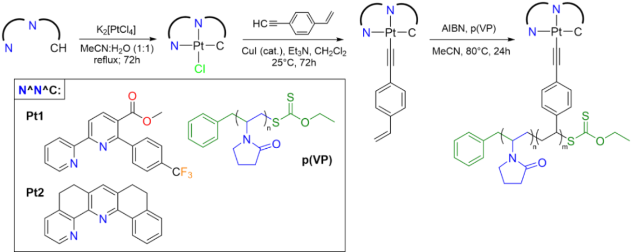Структура исследуемых соединений и реакции их получения представлены на схеме 1. В связи с плоской геометрией комплексов выгодно образование контактов Pt-Pt и π-стекинговых взаимодействий, что влияет на фотофизические характеристики сиcтем и объясняет сложное поведение как в растворе, так и в составе сополимера. Полученные сополимеры являются амфифильными соединениями и склонны к образованию агрегатов в определенных условиях.

Схема 1. Синтез комплексов и блок-сополимеров

В данной работе исследованы фотофизические характеристики для комплексов в растворе CH2Cl2 и твердой фазе, для сополимеров в растворах воды и CH2Cl2.Комплексы охарактеризованы методами 1H, COSY, NOESY, VT 1H, DOSY ЯМР, ESI-масс. Определены составы полимеров методами 1H ЯМР, ГПХ, ICP-OES, агрегаты охарактеризованы методом ДРС.

При переходе из раствора в твердую фазу происходит сильный батохромный сдвиг. При растворении блок-сополимера в CH2Cl2 образуется истинный раствор, фотофизические свойства близки к растворам комплексам. В воде блок-сополимер образует агрегаты мицеллярного типа, о чем свидетельствуют данные светорассеяния и электронной микроскопии, а фотофизические свойства имеют большее сходство с твердой фазой чем с раствором комплекса.

Дальнейшая работа направлена на практическое применение изученных систем в сенсинге на реальных биологических системах.

*Работа выполнена при финансовой поддержке РНФ (проект № 24-13-00084).*

**Литература**

1. Zharskaia N. A. et al. //Biosensors. – 2022. – Т. 12. – №. 9. – С. 695.